|  |
| --- |
| **Про гербову печатку Новоушицької селищної ради** |

Керуючись пунктом 20 частини четвертої статті 42, частиною 8 статті 59 Закону України «Про місцеве самоврядування в Україні», Законом України «Про порядок вирішення окремих питань адміністративно-територіального устрою України», постановою Кабінету Міністрів України від 17 січня 2018 року №55 «Деякі питання документування управлінської діяльності», постановою Кабінету Міністрів України від 19 жовтня 2016 року №736 «Про затвердження Типової інструкції про порядок ведення обліку, зберігання, використання і знищення документів та інших матеріальних носіїв інформації, що містять службову інформацію», Правилами організації діловодства та архівного зберігання документів у державних органах, органах місцевого самоврядування, на підприємствах, в установах і організаціях, затверджених наказом Міністерства юстиції України від 18 червня 2015 року №1000/5, рішенням селищної ради від 18 лютого 2021 року №84 «Про затвердження інструкції з діловодства в Новоушицькій селищній раді, її виконавчому комітеті та виконавчих органах», у зв’язку із змінами адміністративно-територіального устрою:

1. Затвердити зразок та опис гербової печатки Новоушицької селищної ради (додається).

2. Виготовити кліше гербової печатки Новоушицької селищної ради за затвердженим зразком, визначеним в додатку до цього розпорядження.

3. На документах, що засвідчують права громадян і юридичних осіб, на яких фіксується факт витрати коштів і проведення операцій з матеріальними цінностями, підпис посадової (відповідальної) особи скріплюється гербовою печаткою селищної ради.

Перелік інших документів, підписи на яких необхідно скріплювати гербовою печаткою, визначається на підставі нормативно-правових актів та примірного переліку документів, підписи на яких скріплюються гербовою печаткою, визначеного Інструкцією з діловодства в Новоушицькій селищній раді, її виконавчому комітеті та виконавчих органах.

4. Гербовою печаткою селищної ради засвідчуються підписи селищного голови на оригіналах рішень селищної ради, рішень виконавчого комітету, розпоряджень селищного голови, протоколів засідань ради; підписані селищним головою, секретарем селищної ради, його заступниками та керуючим справами (секретарем) виконавчого комітету ради інші документи, що засвідчують права громадян і юридичних осіб, фіксують факт витрати грошових коштів і проведення операцій з матеріальними цінностями, а також підписи керівників селищної ради на положеннях (статутах), договорах, довіреностях, службові посвідчення посадових осіб, що призначаються селищним головою, бланки відзнак селищної ради та в інших випадках, передбачених чинними нормативно-правовими актами.

5. Відповідальність за створення належних умов зберігання та контроль за законним користуванням гербовою печаткою селищної ради несе секретар ради.

6. Загальному відділу Новоушицької селищної ради:

Знищити кліше гербової печатки Новоушицької селищної ради визначене розпорядженням селищного голови від 20 січня 2021 року №7 «Про виготовлення гербової печатки Новоушицької селищної ради»

Внести відомості про знищення та виготовлення гербової печатки до журналу обліку та видачі печаток та штампів Новоушицької селищної ради.

7. Визнати таким, що втратило чинність розпорядження селищного голови від 20 січня 2021 року № 7 «Про виготовлення гербової печатки Новоушицької селищної ради»

8. Це розпорядження набирає чинності з 01 серпня 2024 року.

9. Контроль за виконанням цього розпорядження покладаю на секретаря селищної ради Віктора КОСТЮЧЕНКА.

**Селищний голова Анатолій ОЛІЙНИК**

|  |
| --- |
| Додаток  до розпорядження Новоушицького селищного голови  04.07.2024 № 58/2024-р |

**ЗРАЗОК ТА ОПИС  
гербової печатки Новоушицької селищної ради**

1. Гербова печатка Новоушицької селищної ради має форму правильного кола діаметром 40 мм, краї печатки обрамлено подвійним бортиком.

2. По колу печатки зліва на право центровим способом розміщуються:

зовнішнім рядком: УКРАЇНА * Хмельницька область * Нова Ушиця *;

внутрішнім рядком: 04407388 * НОВОУШИЦЬКА СЕЛИЩНА РАДА *.

3. Усі написи виконано спеціальним шрифтом (Arial).

4. У центрі печатки розміщується зображення малого Державного Герба України.

5. Печатка виготовляється з гуми або поліуретану.

6. Для печатки використовується штемпельна фарба синього (фіолетового) кольору.

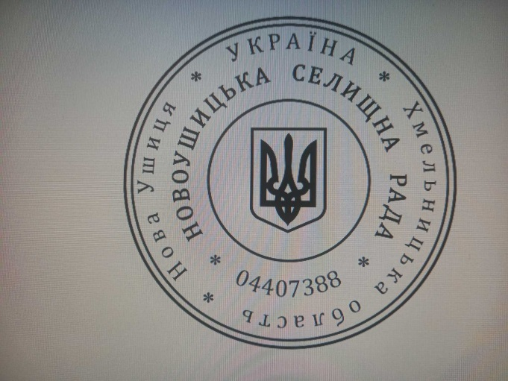

**Керуючий справами (секретар)   
виконавчого комітету Валерій ЗВАРИЧУК**